PRENOM : | Ecriture lecture  Découverte du monde

1) colorie la couverture puis écris le mot chine

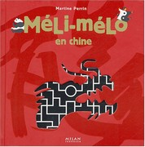 | chine  chine

2) je reconnais les animaux et je colle l’étiquette de leurs noms

 |  | 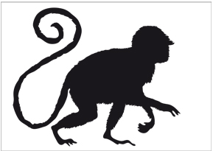 | 

BUFFLE | PANDA | TIGRE | SINGE
 |  |  | 

BUFFLE | PANDA | TIGRE | SINGE

